Об утверждении схемы размещения гаражей, являющихся некапитальными сооружениями, либо стоянок технических или других средств передвижения на территории Пермского муниципального округа Пермского края
инвалидов вблизи их места жительства
299-2025-01-05.С-403
20.08.2025



09.10.2018
513
0.10.2018

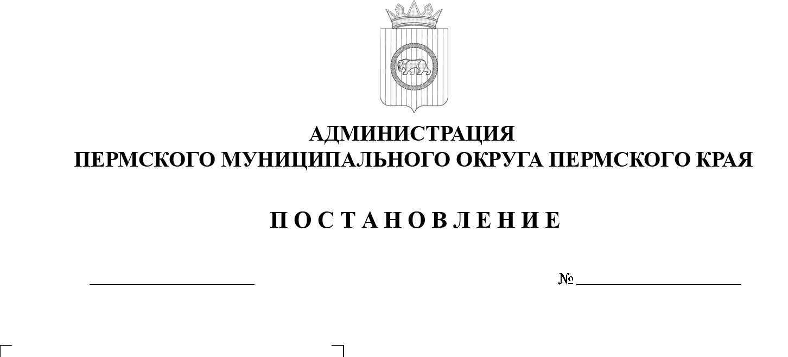
В соответствии с подпунктом 8 пункта 1 статьи 39.33, пунктом 1 статьи 39.36-1 Земельного кодекса Российской Федерации, пунктом 3 части 1
статьи 16 Федерального закона от 06 октября 2003 г. № 131-ФЗ «Об общих принципах организации местного самоуправления в Российской Федерации», пунктом 6 статьи 18 Федерального закона от 05 апреля 2021 г. № 79-ФЗ
«О внесении изменений в отдельные законодательные акты Российской Федерации», постановлением Правительства Пермского края от 14 октября 2021 г. № 764-п «Об утверждении Порядка утверждения органами местного самоуправления Пермского края схем размещения гражданами гаражей, являющихся некапитальными сооружениями, либо стоянок технических
или других средств передвижения инвалидов вблизи их места жительства
на землях или земельных участках, находящихся в государственной
или муниципальной собственности, Порядка определения платы
за использование земельных участков, находящихся в собственности Пермского края, земель или земельных участков, государственная собственность на которые не разграничена, для возведения гражданами гаражей, являющихся некапитальными сооружениями», пунктом 6 части 2 статьи 30 Устава Пермского муниципального округа Пермского края, подпунктом 3.2.29 пункта 3.2 раздела 3 Положения о комитете имущественных отношений администрации Пермского муниципального округа Пермского края, утвержденного решением Думы Пермского муниципального округа Пермского края от 29 ноября 2022 г. № 48,
09.10.2018
513
администрация Пермского муниципального округа Пермского края ПОСТАНОВЛЯЕТ:
1. Утвердить прилагаемую схему размещения гаражей, являющихся некапитальными сооружениями, либо стоянок технических или других средств передвижения на территории Пермского муниципального округа Пермского края.
2. Признать утратившими силу:
постановление администрации Кукуштанского сельского поселения от 04 мая 2022 г. № 80 «Об утверждении схемы размещения гаражей, являющихся некапитальными сооружениями, либо стоянок технических
или других средств передвижения инвалидов вблизи их места жительства, расположенных на территории Кукуштанского сельского поселения Пермского района Пермского края»;
постановление администрации Платошинского сельского поселения Пермского муниципального района Пермского края от 30 мая 2022 г. № 64 «Об утверждении Схемы размещения гаражей, являющихся некапитальными сооружениями, либо стоянок технических или других средств передвижения инвалидов вблизи их места жительства, расположенных на территории
с. Платошино Пермского края»;
постановление администрации Фроловского сельского поселения от 25 марта 2022 г. № 131 «Об утверждении схемы размещения гаражей, являющихся некапитальными сооружениями, либо стоянок технических
или других средств передвижения инвалидов вблизи их места жительства, расположенных на территории Фроловского сельского поселения Пермского района Пермского края»;
постановление администрации Двуреченского сельского поселения от 30 мая 2022 г. № 175 «Об утверждении схемы размещения гаражей, являющихся некапитальными сооружениями, либо стоянок технических или других средств передвижения инвалидов вблизи их места жительства, расположенных на территории Двуреченского сельского поселения»;
постановление администрации Савинского сельского поселения от 18 января 2022 г. № 11 «Об утверждении Схемы размещения гаражей, являющихся некапитальными сооружениями, либо стоянок технических или других средств передвижения инвалидов вблизи их места жительства»;
постановление администрации Савинского сельского поселения от 10 октября 2022 г. № 205 «О внесении изменений в Схему размещения гаражей, являющихся некапитальными сооружениями, либо стоянок технических или других средств передвижения инвалидов вблизи их места жительства»;
постановление администрации Сылвенского сельского поселения от 13 апреля 2022 г. № 107 «Об утверждении схемы размещения гаражей, являющихся некапитальными сооружениями, либо стоянок технических или других средств передвижения инвалидов вблизи их места жительства, расположенных на территории Сылвенского сельского поселения Пермского района Пермского края»;
постановление администрации Усть-Качкинского сельского поселения от 29 ноября 2021 г. № 323 «Об утверждении схемы размещения гаражей, являющихся некапитальными сооружениями, либо стоянок технических или других средств передвижения инвалидов вблизи их места жительства, расположенных на территории Усть-Качкинского сельского поселения Пермского района Пермского края».
3. Опубликовать (обнародовать) настоящее постановление в бюллетене муниципального образования «Пермский муниципальный округ» и разместить на официальном сайте Пермского муниципального округа в информационно-телекоммуникационной сети Интернет (www.permokrug.ru).
4. Настоящее постановление вступает в силу со дня его официального опубликования.
5. Контроль за исполнением постановления возложить на заместителя главы администрации Пермского муниципального округа Пермского края Норову М.В.
Глава муниципального округа О.Н. Андрианова

